Liceo Particular Mixto San Felipe

Unidad Técnico Pedagógica

Enseñanza Básica

**GUÍA DE TRABAJO N° 1**

**Pensamiento matemático Pre-kínder A, B, C**

|  |  |
| --- | --- |
| **Objetivo** | Comunicar la posición de objetos y personas respecto de un punto u objeto de referencia, empleando conceptos de ubicación (dentro/fuera) |
| **Instrucciones** | Para el desarrollo de esta actividad te invitamos a jugar con tus juguetes fuera de tu pieza, luego guarda tus juguetes dentro de una caja.  Ahora te invitamos a colorear en la guía aquellos juguetes que están fuera de la caja y marca con una X aquellos elementos que están dentro de la caja. |
| **Descripción del Aprendizaje** | Adquirir el concepto de ubicación dentro-fuera. |
| **Ponderación de la Guía** |  |
| **Correo del docente para consultas** | ppino@liceomixto.cl |

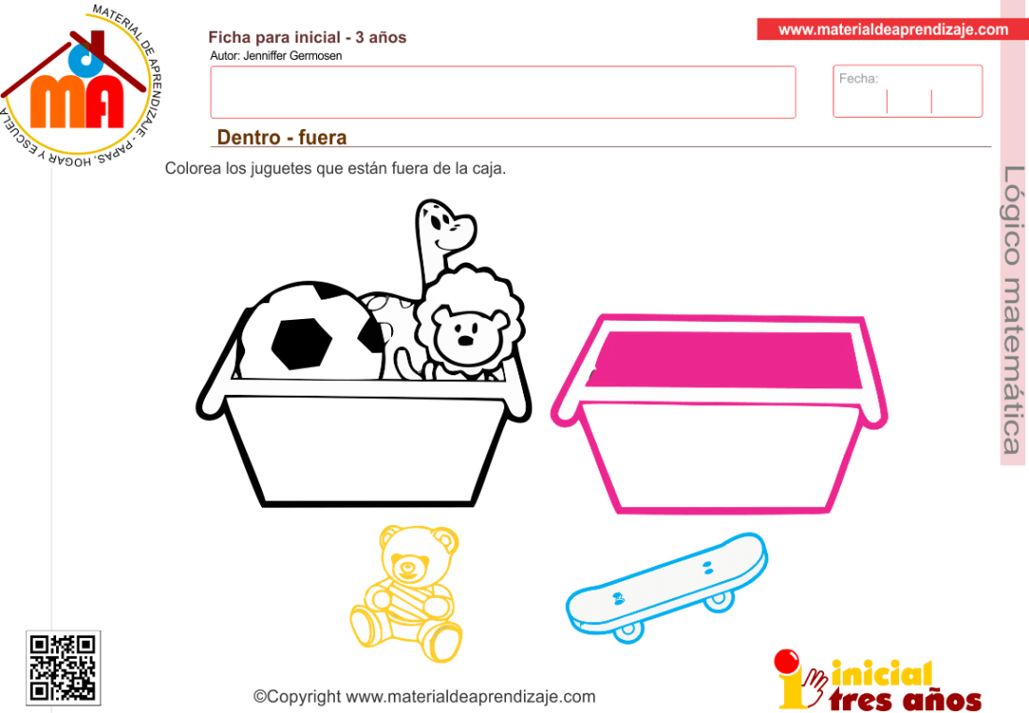

Liceo Particular Mixto San Felipe

Unidad Técnico Pedagógica

Enseñanza Básica

**GUÍA DE TRABAJO N° 2**

**Pensamiento matemático Pre-kínder A, B, C**

|  |  |
| --- | --- |
| **Objetivo** | Comunicar la posición de objetos y personas respecto de un punto u objeto de referencia, empleando conceptos de ubicación (dentro/fuera) |
| **Instrucciones** | Para el desarrollo de esta actividad te invitamos a colorear con tus lápices un dibujo de forma libre, luego guarda todos tus lápices dentro del estuche.  Ahora te invitamos a colorear la rana que se encuentra dentro del estanque. A continuación colorea el hipopótamo que esta fuera del carrito. |
| **Descripción del Aprendizaje** | Adquirir el concepto de ubicación dentro-fuera. |
| **Ponderación de la Guía** |  |
| **Correo del docente para consultas** | ppino@liceomixto.cl |

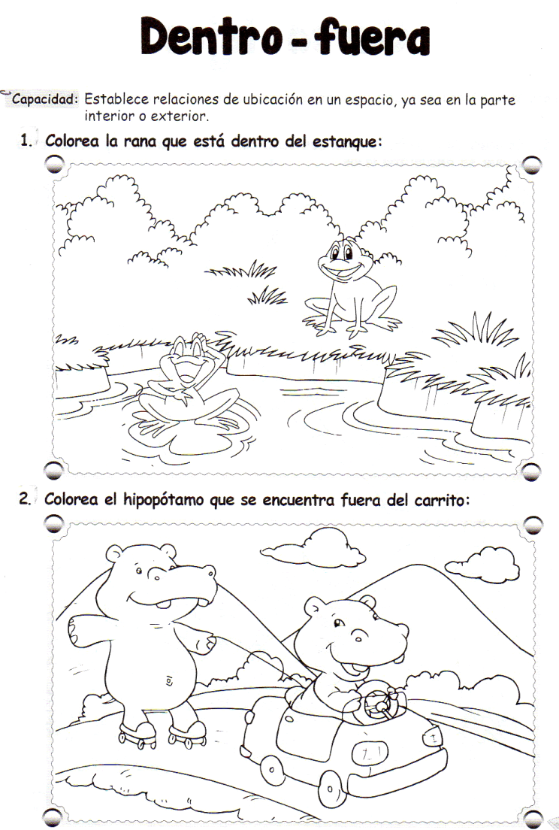



Liceo Particular Mixto San Felipe

Unidad Técnico Pedagógica

Enseñanza Básica

**GUÍA DE TRABAJO N° 3**

**Pensamiento matemático Pre-kínder A, B, C**

|  |  |
| --- | --- |
| **Objetivo** | Comunicar la posición de objetos y personas respecto de un punto u objeto de referencia, empleando conceptos de ubicación (dentro/fuera) |
| **Instrucciones** | Para el desarrollo de esta actividad te invitamos a dejar fuera de tu estuche la goma, lápiz grafito y algunos lápices para colorear. Al terminar la actividad guarda los elementos dentro del estuche.  Ahora te invitamos a colorear aquellos elementos que están fuera y marca con una X aquellos elementos que están dentro. |
| **Descripción del Aprendizaje** | Adquirir el concepto de ubicación dentro-fuera. |
| **Ponderación de la Guía** |  |
| **Correo del docente para consultas** | ppino@liceomixto.cl |

• Colorea las imágenes que se encuentren fuera y marques los que se encuentran dentro.
"Nuestra Señora de Guadalupe"
INSTI...

Liceo Particular Mixto San Felipe

Unidad Técnico Pedagógica

Enseñanza Básica

**GUÍA DE TRABAJO N° 4**

**Pensamiento matemático Pre-kínder A, B, C**

|  |  |
| --- | --- |
| **Objetivo** | Comunicar la posición de objetos y personas respecto de un punto u objeto de referencia, empleando conceptos de ubicación (dentro/fuera) |
| **Instrucciones** | Para el desarrollo de esta actividad te invitamos a poner dentro de una taza algunos lápices, ahora deja los lápices fuera de la taza. Realiza esta actividad la cantidad de veces que creas necesario.  Ahora te invitamos a colorear los niños que están dentro de la piscina, luego encierra en un círculo aquellos niños que se encuentran fuera de la piscina. |
| **Descripción del Aprendizaje** | Adquirir el concepto de ubicación dentro-fuera. |
| **Ponderación de la Guía** |  |
| **Correo del docente para consultas** | ppino@liceomixto.cl |

